ПЛАН-КОНСПЕКТ УРОКА
ФИО (полностью) | Тарасов Оксана Александровна
Предмет | информатика
Тип урока | изучение нового материала с использованием ИКТ
Тема урока | «Создание структурированных текстовых документов».  Практическая работа ««Создание автоматического оглавления в Microsoft Word»
Цель урока: | Изучить понятие стиля, стилевое оформление заголовков, генерацию оглавления.
Задачи урока: | Образовательная:  - организовать деятельность обучающихся по систематизации и обобщению способов действий по форматированию текстового документа;  - научиться создавать, настраивать и применять текстовые стили.  Развивающая:  - развивать умение применять полученные знания в практической работе на персональном компьютере.  Воспитательная:  - закрепить правила техники безопасности при работе за компьютером;  - прививать навыки самостоятельной работы;  - воспитывать умение высказывать личное мнение и прислушиваться к мнению другого;  - формировать информационную культуру.
1. Повторение ранее изученного материла. Опрос. На экране вопросы.
Вопросы:
Для чего предназначена программа Microsoft Word ?
Как создать документ Microsoft Word?
Поместить в документ рисунок (картинку) можно при помощи пункта меню………..
Какие виды выравнивания текста позволяет выполнить WORD?
Чтобы перейти на новый абзац, что нужно сделать?
Какой шрифт и размер шрифта является стандартным для оформление рефератов, курсовых и дипломных работ?
Какой пункт меню в Word позволяет сохранить документ?
2. Объяснения нового материла.
Стиль – набор параметров форматирования текста. Стиль имеет свое имя.
Виды стилей:
- стиль абзаца;
- стиль символа;
- стиль списка.
Работа со стилями: на вкладке Главная группа Стили
Оглавление — указатель заголовков в документе, отражающий его структуру и ускоряющий поиск частей произведения по номерам страниц.
Порядок работы:
- все заголовки глав, параграфов оформить соответствующими стилями
- выбрать страницу для вставки оглавления
- создать оглавление (команд группы Оглавление вкладки Ссылки)

Применение стилей
Существующие стили в Word доступны в меню «Стили» на вкладке «Главная». Чтобы применить стиль, просто выделите текст и нажмите на выбранный шаблон.
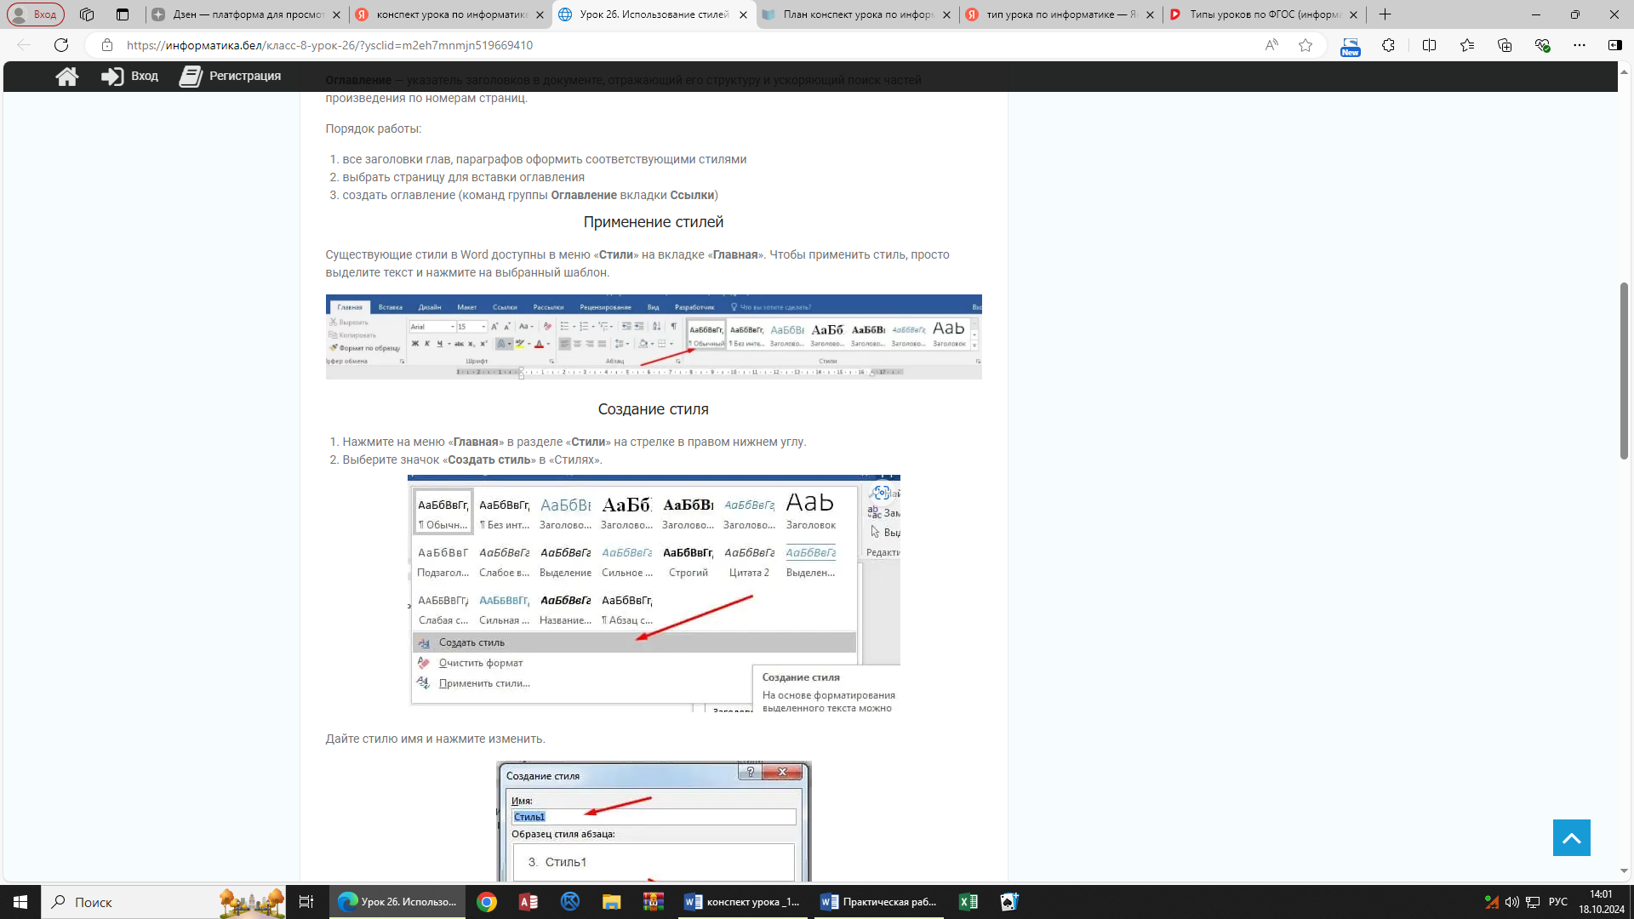

Создание стиля
- Нажмите на меню «Главная» в разделе «Стили» на стрелке в правом нижнем углу.
- Выберите значок «Создать стиль» в «Стилях».
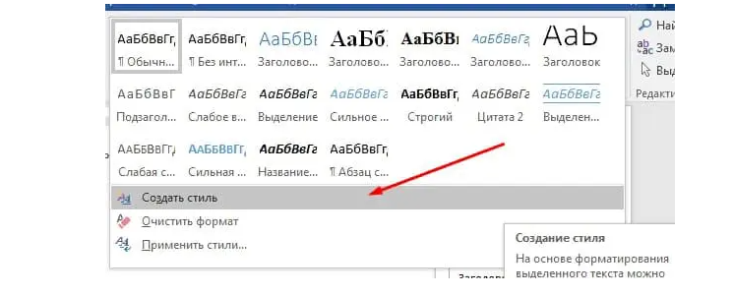
Дайте стилю имя и нажмите изменить.
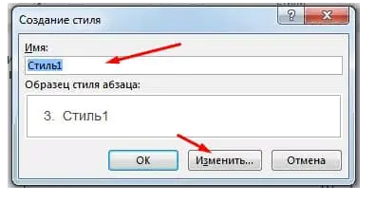

Создание оглавления
- Поместите курсор туда, куда нужно добавить оглавление.
- Выберите Ссылки > Оглавление. и выберите автоматический стиль.
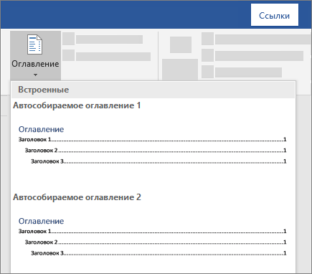
Если вы вносите в документ изменения, влияющие на оглавление, обновите оглавление, щелкнув правой кнопкой мыши по оглавлению и выбрав Обновить поле.
3. Практическая работа.

ПРАКТИЧЕСКАЯ РАБОТА
«Создание автоматического оглавления в Microsoft Office Word»

Задание №1
Запустить Microsoft Word. Создать новый документ.

Задание №2
Ввести с клавиатуры следующий текст (Times New Roman, размер текста 14)
Глава I. ОБЩИЕ ПОЛОЖЕНИЯ
Статья 1. Занятость граждан
Занятость – это деятельность граждан, связанная с удовлетворением личных и общественных потребностей, не противоречащая законодательству Российской Федерации и приносящая, как правило, им заработок, трудовой доход (далее заработок).
Статья 2. Занятые граждане
Занятыми считаются граждане:
- работающие по трудовому договору (контракту);
- занимающиеся предпринимательской деятельностью;
- проходящие военную службу;
- проходящие очный курс обучения в образовательных учреждениях.
Статья 3. Порядок и условия признания граждан безработными
Безработными признаются трудоспособные граждане, которые не имеют работы и заработка, зарегистрированные в органах службы занятости в целях поиска подходящей работы, ищут работу и готовы приступить к ней.
Глава II. ПРАВА ГОСУДАРСТВА В ОБЛАСТИ ЗАНЯТОСТИ
Статья 8. Право граждан на выбор места работы
Граждане имеют право на выбор места работы путем прямого обращения к работодателю, или путем бесплатного посредничества органов службы занятости, или с помощью других организаций по содействию в трудоустройстве населения.
Глава III. ГАРАНТИИ ГОСУДАРСТВА В ОБЛАСТИ ЗАНЯТОСТИ
Статья 12. Гарантии государства в реализации права граждан на труд
Государство гарантирует гражданам Российской Федерации:
свободу выбора рода деятельности, в том числе работы с разными режимами труда;
охрану труда, правовую защиту от необоснованного увольнения;
бесплатное содействие в подборе подходящей работы и трудоустройстве при посредничестве органов службы занятости.

Задание №3
Задать стилевое оформление заголовков, которые следует включить в оглавление.
- Задайте стилевое оформление заголовков в главах I, II, III используя инструмент Стиль на панели Форматирование: заголовки глав – стиль Заголовок 1, заголовки статей – Заголовок 2.
!!!настройте заголовки стилей (правой кнопкой на стиль – изменить) шрифт Times New Roman, размер 14 пт., цвет текста черный, заголовок 2 сместить немного в право.

Задание №4
1. Задать нумерацию страниц командой Вставка → Номера страниц, определив положение – внизу страницы, выравнивание – по центру, Шрифт Times New Roman, размер 12 пт.
2. Установить разрыв страниц перед главами. Вставка –Разрыв страницы (каждая глава с новой страницы)
3. Заголовки выравнены по центру, полужирные Шрифт Times New Roman, размер 14 пт.
4. Основной текст выравнивание по ширине, отступ первой строки 1,25, шрифт Times New Roman, размер 14 пт.

Задание №5
Создать оглавление.
- Добавьте новую страницу вверху документа
- Заголовок Содержание
- Выбрать команду Ссылки → Оглавление→ Автособираемое оглавление 1.

Самостоятельная работа
1. Найти в интернете реферат на любую тему по информатике (не менее 12 страниц и не более 20)
2. Оформить титульный лист
3. Создать автоматическое оглавление
4. Структура реферата:
- Титульный лист
- Содержание
- Введение
- Основная часть
- Заключение
- Список литературы
5. Оформить реферат:
- Заголовки глав и подзаголовки выравнивание по центру, полужирный шрифт, Times New Roman, размер текста 14.
- Главы идут с новой страницы (Вставка-разрыв страницы) подразделы идут на одной странице с главой.
- Основной текст Times New Roman, размер текста 14, отступ первой строки 1,25, интервал между строк полуторный, выравнивание по ширине.
- номер страницы внизу по центру Times New Roman, размер 12.

4. Итог урока
Разберем чью-нибудь работу. Как вы думаете, все правильно оформлено? Есть ли ошибки?

5. Рефлексия
Что на ваш взгляд получилось? Что не получилось?

